新 书 推 荐

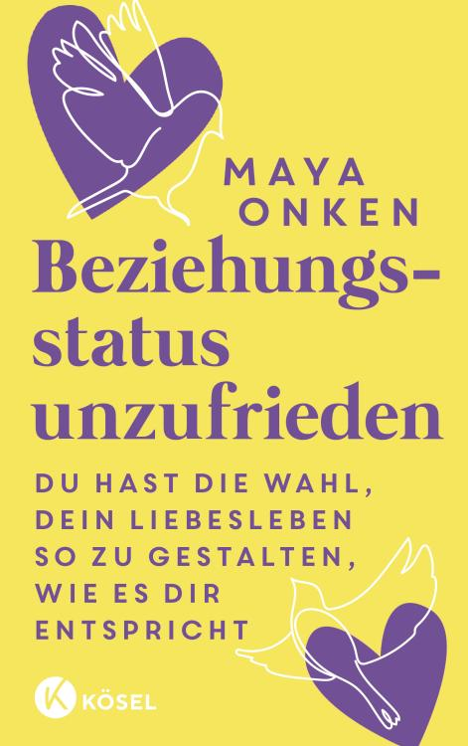
中文书名：《恋爱关系现状：不满意——你可以选择以适合自己的方式塑造自己的爱情生活》
英文书名：Relationship Status: Unsatisfying：YOU HAVE THE CHOICE TO SHAPE YOUR LOVE LIFE IN A WAY THAT IS RIGHT FOR YOU
德文书名：Beziehungsstatus unzufrieden
作 者：MAYA ONKEN
出 版 社：Penguin Random House Verlagsgruppe GmbH
代理公司：ANA/ Lauren
页 数：224页
出版时间：2024年6月26日
代理地区：中国大陆、台湾
审读资料：电子稿
类 型：大众心理

内容简介：

让你看到更多可能性

许多女性都有这样的感觉，她们受困于自己并不满意的伴侣关系模式，又完全无法脱身。女性们往往没有意识到，这种状况并不是强加的，而是自己在不知不觉中选择的——而改变这种状况的关键就在于她们自己。

系统教练玛雅·昂肯（Maya Onken）以生动的心理学方式揭示了这种关系动态，并深入探讨了其背后的原因。昂肯提供了一系列的肯定、自我测试和暗示，鼓励人们以非批判性的眼光看待自己，更好地了解自己，告别负罪感和旧有的思维模式，做出决定，并最终开始改变。这将使女性在自己真正自由选择的恋爱关系状态中过上充实的生活。

本书卖点：

- 为爱情生活带来新的视角——最终了解自己的伴侣关系模式

- 恰如其分的心理知识、通俗易懂、鼓舞人心

- 大量练习、肯定句、案例研究和自我测试

- 现代、无道德教条、新鲜、令人眼前一亮

作者简介：

玛雅·昂肯（Maya Onken）出生于 1968 年，是一位作家、讲师、演说家，也是昂肯学院的常务董事。她是世界著名心理治疗师朱莉娅·昂肯（Julia Onken）的女儿，致力于帮助人们开发和拓展自身的潜能和技能。这种奉献精神体现在她的教练课程、研讨会以及在德语国家举办的众多讲座中。作为一名系统教练、朋友，甚至是受影响者，她对所有合作模式都非常熟悉。

感谢您的阅读！
请将反馈信息发至：版权负责人
Email：Rights@nurnberg.com.cn
安德鲁·纳伯格联合国际有限公司北京代表处
北京市海淀区中关村大街甲59号中国人民大学文化大厦1705室, 邮编：100872
电话：010-82504106, 传真：010-82504200
公司网址：http://www.nurnberg.com.cn
书目下载：http://www.nurnberg.com.cn/booklist_zh/list.aspx
书讯浏览：http://www.nurnberg.com.cn/book/book.aspx
视频推荐：http://www.nurnberg.com.cn/video/video.aspx
豆瓣小站：http://site.douban.com/110577/
新浪微博：安德鲁纳伯格公司的微博_微博 (weibo.com)
微信订阅号：ANABJ2002

